ARTEFACTOS PARA LOS IMPUESTOS
Artefacto 1

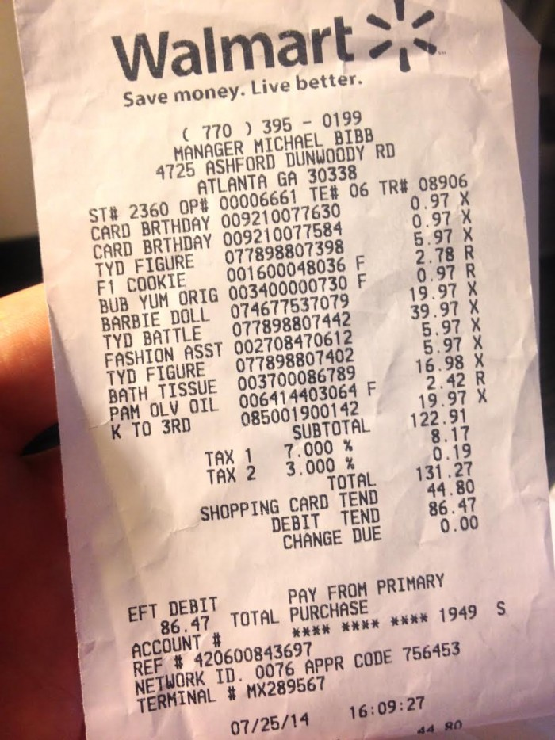

Artefacto 2

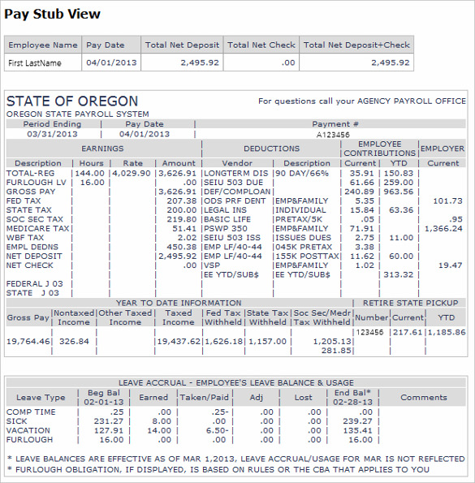

Artefacto 3
